БАШҠОРТОСТАН РЕСПУБЛИКАҺЫ  САҠМАҒОШ РАЙОНЫ  муниципаль районЫНЫҢ  ЙОМАШ АУЫЛ СОВЕТЫ  АУЫЛ БИЛӘмӘҺЕ СОВЕТЫ | 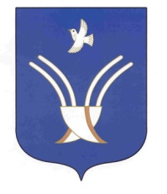 | Совет сельского поселения  ЮМАШЕВСКИЙ СЕЛЬСОВЕТ  муниципального района Чекмагушевский район Республики Башкортостан
ҠАРАР РЕШЕНИЕ

Об избрании заместителя председателя Совета сельского поселения Юмашевский сельсовет муниципального района Чекмагушевский район Республики Башкортостан

В соответствии с частью 2 статьи 35 Федерального закона «Об общих принципах организации местного самоуправления в Российской Федерации», статьей 11.2 Закона Республики Башкортостан «О местном самоуправлении в Республике Башкортостан», частью 12.1 статьи 18 Устава сельского поселения Юмашевский сельсовет муниципального района Чекмагушевский район Республики Башкортостан, Совет сельского поселения Юмашевский сельсовет муниципального района Чекмагушевский район Республики Башкортостан решил:
избрать Мустафину Разиму Исмагилевну, депутата от избирательного округа №8, заместителем председателя Совета сельского поселения Юмашевский сельсовет муниципального района Чекмагушевский район Республики Башкортостан.

Глава сельского поселения Р.Х. Салимгареева

с. Юмашево
27 сентября 2019 года
№3

